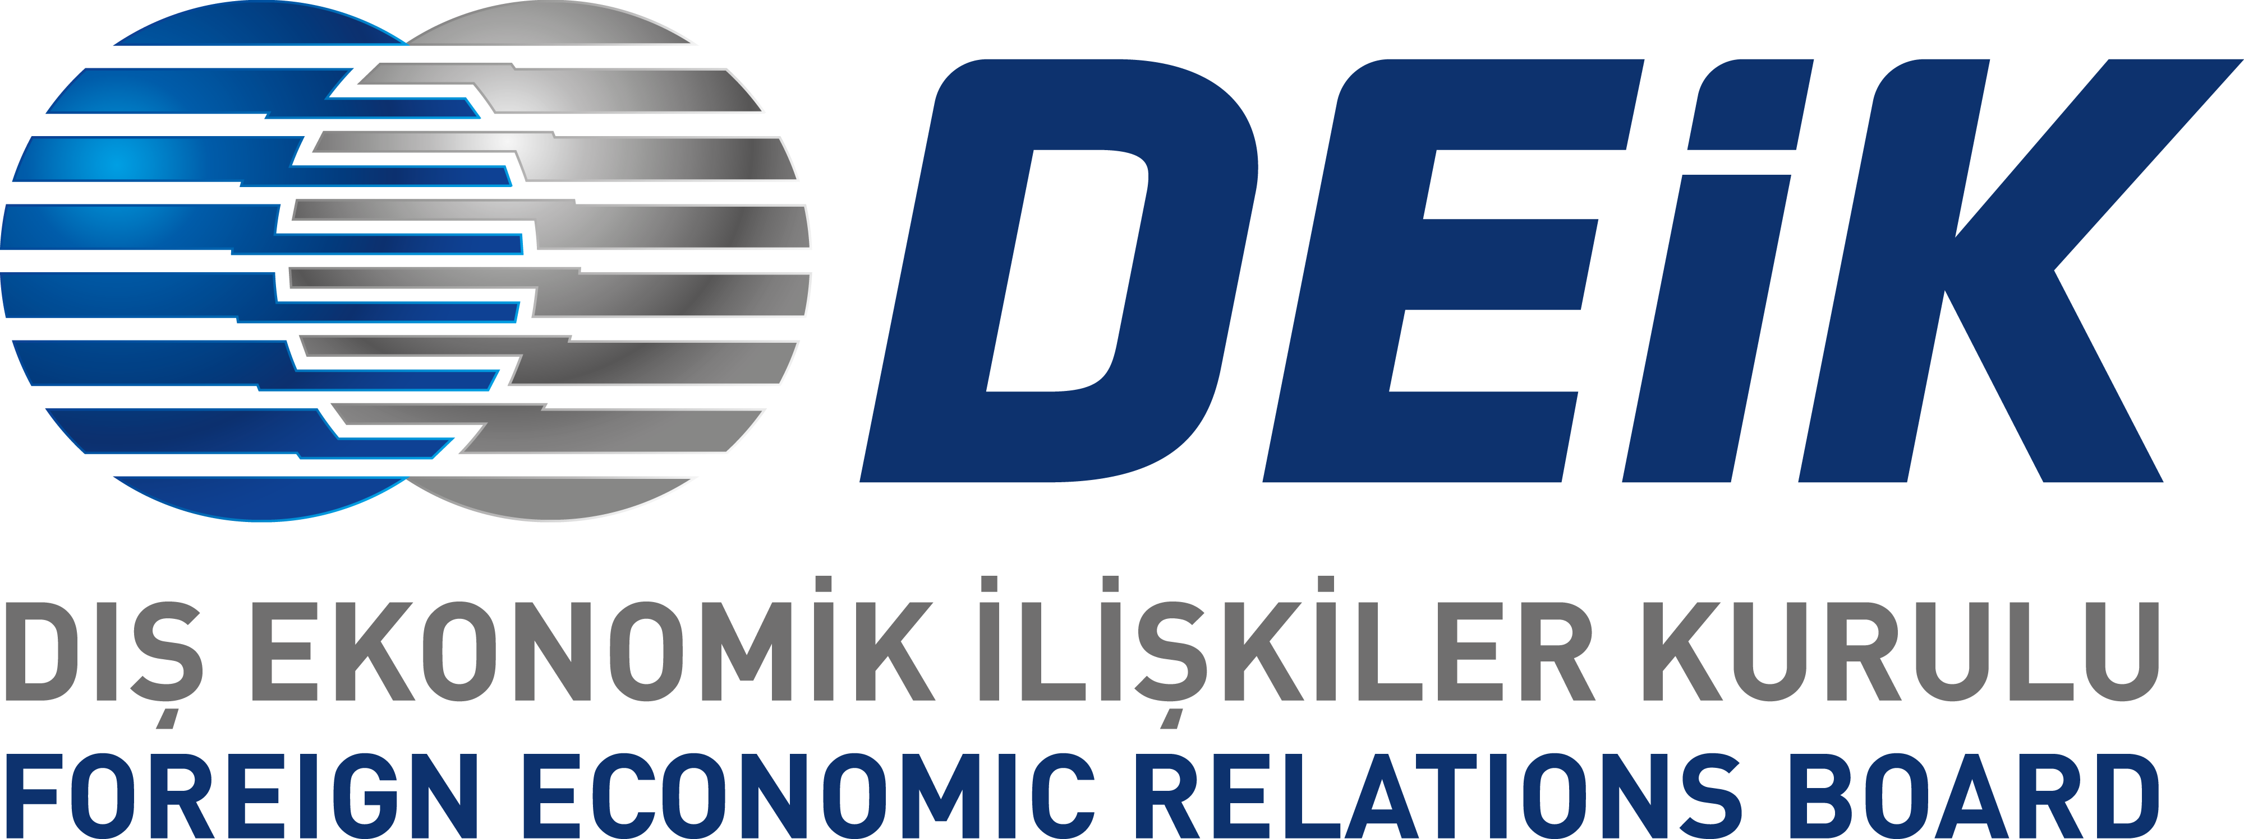
TÜRKİYE-AZERBAYCAN İŞ KONSEYİ

NAHÇIVAN ÖZERK CUMHURİYETİ ÜRETİCİ FİRMALAR HEYETİ
İLE TOPLANTI VE İKİLİ İŞ GÖRÜŞMELERİ PROGRAMI
24 Ekim 2018, İstanbul CVK Park Bosphorus Oteli

Taslak Program

10:00 - 10:30 Kayıt

10:30 - 11:00 Açış konuşmaları:
- Selçuk Akat, Türkiye-Azerbaycan İş Konseyi Başkanı
- Nahçıvan Heyeti Başkanı (isim belirlenecektir)
- Cemal Yangın, ATİB Başkanı

11:00 - 12:00 Sunumlar:
- Türkiye Cumhuriyeti ithalat potansiyeli sunumu
- Nahçıvan Özerk Cumhuriyeti’nde iş ve yatırım olanakları sunumu

12:00 - 12:30 Soru-cevap

12:30 - 13:30 Öğle yemeği

13:30 – 16:00 İkili iş görüşmeleri

